ZUKUNFT ZUM ANFASSEN
Mit Virtual Reality zum optimalen Arbeitsplatz in der Produktion

Mitten in einer Produktionshalle in der Wedemark bei Hannover steht ein Mann mit Virtual-Reality-Brille auf dem Kopf und Controller in der Hand. Er dreht sich abwechselnd, nach rechts und links und macht mit beiden Armen Bewegungen in die Luft - während um ihn herum Mikrofone gefertigt werden. Was er da tut? Julian Born, Lean Manager Supply Chain bei der Sennheiser Gruppe, plant einen zukünftigen Arbeitsplatz.
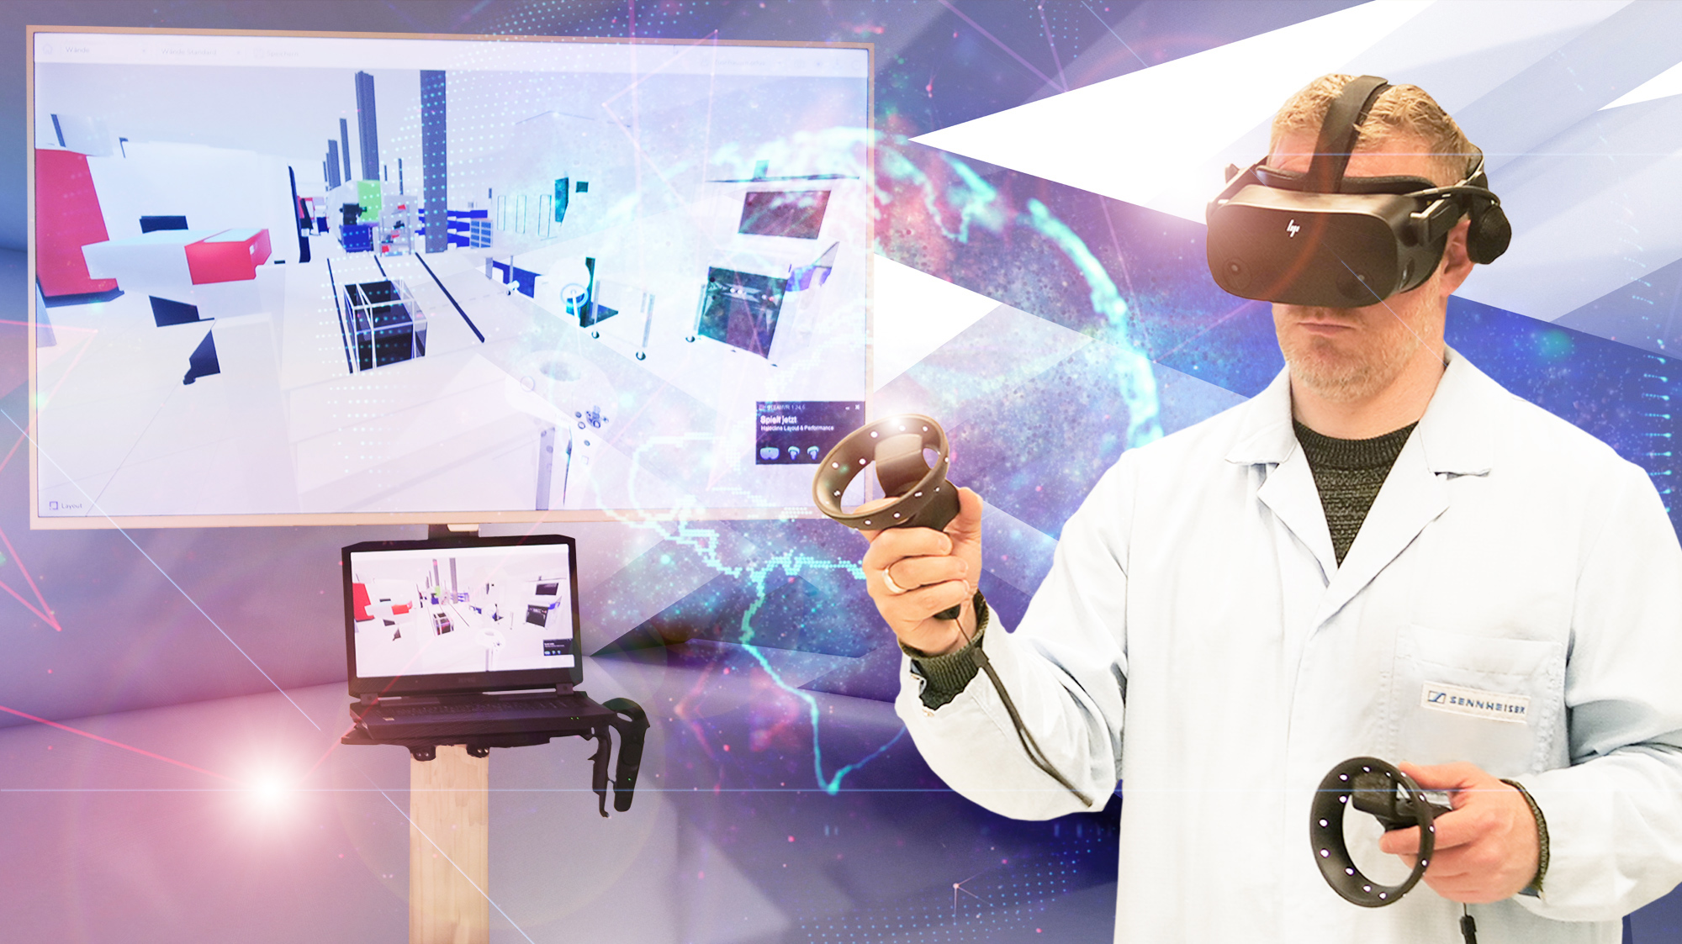
Julian Born, Lean Manager Supply Chain bei der Sennheiser Gruppe, bei der Planung eines zukünftigen Arbeitsplatzes in der Produktion.

Früher standen dort, wo Julian jetzt steht, viele Modell-Bauteile aus Pappe. Daraus wurden Arbeitsplätze als real großes Modell konstruiert, bevor diese in der Produktionshalle auch wirklich eingerichtet wurden. So konnten Mitarbeitende ausprobieren, ob für die Arbeitsschritte, die sie später durchführen, alles an der richtigen Stelle steht. Kann man die Schrauben gut greifen, ist das Werkzeug optimal positioniert, bekommt man auch nach längerer Arbeitszeit keine Verspannungen? Der Aufbau des Papp-Arbeitsplatzes wurde so lange optimiert und umgebaut bis alles bestmöglich zusammenpasste. Danach wurde der Arbeitsplatz nach dem Papp-Vorbild eingerichtet. Das so genannte Cardboard Engineering war bei Sennheiser viele Jahre im Einsatz, denn das Thema Ergonomie und effektive Prozess-ablaufgestaltung am Arbeitsplatz spielen beim Audiospezialisten schon immer eine wichtige Rolle.

Das Cardboard Engineering war zwar zielführend, aber gleichzeitig auch umständlich und aufwändig – und hier kam vor vier Jahren Virtual Reality als Lösung ins Spiel.
VR ermöglicht nicht nur eine umfassendere Planung eines Arbeitsplatzes, beginnend bei der Einschätzung von Laufwegen und der realitätsnahen Simulation von Entfernungen. Die natürliche Interaktion im Umfeld der virtuellen Realität erlaubt allen Beteiligten – auch ohne Vorkenntnisse – Objekte in kürzester Zeit in der Simulation zu erstellen und zu verändern. So kann jeder Mitarbeitende den eigenen Arbeitsplatz ganz einfach vorab virtuell testen.

Wie Sennheiser das macht? Der Audiospezialist arbeitet hier mit dem Start-Up Halocline zusammen. Schon vor vier Jahren begann die Entwicklungspartnerschaft zwischen den beiden Unternehmen. Seit 2018 war Sennheiser daher in die Entwicklung der VR-Editorlösung von Halocline involviert. Halocline entwickelte, das Sennheiser-Team testete frühe Beta-Softwareversionen und gab Feedback zu neuen Features und zur Handhabung. Auch Einblicke in die Arbeitsabläufe beim Audiospezialisten halfen, um Anforderungen abzuleiten. Mit vielen Einzelarbeitsplätzen und sitzenden Tätigkeiten in der Produktion legten die beiden Unternehmen den Schwerpunkt der Lösung auf kleinteilige Prozesse.

Doch das war erst der Anfang der virtuellen Reise. VR ersetzt bei Sennheiser in der Zwischenzeit nämlich nicht nur das Cardboard Engineering. Ganz im Sinne der Stärkung des Production Footprints von Sennheiser wird VR beispielsweise auch bei der geplanten Erweiterung des Werks in Rumänien eingesetzt, um schnelle und optimale Ergebnisse zu erzielen. Simuliert werden inzwischen ganze Hallen-Layouts oder Fertigungszellen. Hierfür arbeiten die Planer*innen aus Deutschland mit den Kolleg*innen aus der Produktion in Rumänien zusammen. So werden Arbeitsplätze vor der realen Umsetzung gemeinsam über Ländergrenzen hinweg, geplant und optimiert. Das Feedback aus der Produktion wird in VR umgesetzt und von allen Beteiligten live verfolgt. „Zu Beginn war es die reine Neugierde. In der Zwischenzeit sehen wir die vielen Vorteile, die uns der Einsatz von Virtual Reality in der Produktion bietet“, so Andreas Grüning, Werksleiter Deutschland bei Sennheiser. „Es ist beeindruckend, für wie viele Anwendungsfälle VR uns Lösungen bietet. Das ermöglicht ein ganz neues Level der Planung und digitalen Zusammenarbeit“.

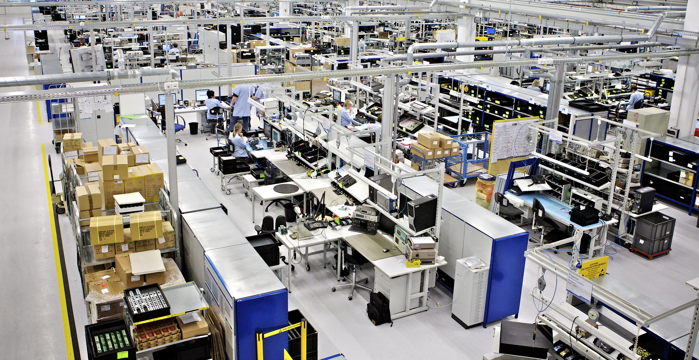
Einblick in die Sennheiser Produktion.

Zukunftsmusik
Und was wird die Zukunft der Produktion von Sennheiser bringen? Neben den VR-Anwendungen findet man bereits heute in verschiedensten Bereichen der Produktion Cobots, also Roboter, die mit Menschen zusammenarbeiten. Und davon soll es in Zukunft noch mehr geben. Sie sollen insbesondere die Aufgaben übernehmen, die für die Mitarbeitenden weniger attraktiv sind. Wie genau das aussehen soll, daran arbeiten die Teams von Sennheiser und Halocline nun gemeinsam, denn es gibt noch einige Fragen zu klären. Wie können weitere Roboter in die Arbeitsprozesse einbezogen werden? Wo steigern sie die Effizienz der Produktion? Wo können sie Laufwege kürzen, für die ergonomische Arbeitsplatzgestaltung eingesetzt werden? Details, die noch geklärt werden müssen. Doch eines ist sicher: Die Zukunftsmusik bei Sennheiser ist laut.
Über die Sennheiser-Gruppe
Die Zukunft der Audio-Welt zu gestalten und einzigartige Klangerlebnisse für Kund*innen zu schaffen - das ist der Anspruch, der die Mitarbeitenden der Sennheiser-Gruppe weltweit eint. Das unabhängige Familienunternehmen Sennheiser, das in dritter Generation von Dr. Andreas Sennheiser und Daniel Sennheiser geführt wird, wurde 1945 gegründet und ist heute einer der führenden Hersteller im Bereich professioneller Audiotechnik. Zur Sennheiser-Gruppe gehören die Georg Neumann GmbH (Berlin), Hersteller von Audio-Equipment in Studioqualität; die Dear Reality GmbH (Düsseldorf), bekannt für binaurale, Ambisonics- und Mehrkanal-Encoder mit realistischer Raumvirtualisierung; sowie die Merging Technologies SA (Puidoux, Schweiz), Spezialist für hochauflösende digitale Audio-Aufnahmesysteme.

sennheiser.com | neumann.com | dear-reality.com | merging.com
Pressekontakt
Sennheiser-Gruppe
Mareike Oer
Brand & Corporate Communication
T +49 (0)5130 600-1719
mareike.oer@sennheiser.com

